兴国县水利局2023年度单位决算

目 录

第一部分 兴国县水利局概况

一、单位主要职责

二、机构设置及人员情况

第二部分 2023年度单位决算表

一、收入支出决算总表

二、收入决算表

三、支出决算表

四、财政拨款收入支出决算总表

五、一般公共预算财政拨款支出决算表

六、一般公共预算财政拨款基本支出决算表

七、政府性基金预算财政拨款收入支出决算表

八、国有资本经营预算财政拨款支出决算表

九、财政拨款“三公”经费支出决算表

十、国有资产占用情况表

第三部分 2023年度单位决算情况说明

一、收入决算情况说明

二、支出决算情况说明

三、财政拨款支出决算情况说明

四、一般公共预算财政拨款基本支出决算情况说明

五、财政拨款“三公”经费支出决算情况说明

六、机关运行经费支出情况说明

七、政府采购支出情况说明

八、国有资产占用情况说明

九、预算绩效情况说明

第四部分 名词解释

注：本报告因金额单位转换原因可能存在尾数误差。

第一部分 兴国县水利局概况

一、单位主要职责
兴国县水利局主要职责是：①负责保障水资源的合理开发利用。②负责生活、生产、生态环境用水的统筹兼顾和保障。③负责水资源保护工作。④负责节约用水工作。⑤指导监督水利工程、水域及岸线管理、保护和综合运用，以及水利工程建设与运行管理。⑥负责水土保持工作。⑦指导农村水利工作。⑧负责重大涉水违法事件的查处。⑨开展水利科技教育和对外交流与合作工作。⑩负责水利防灾减灾工作等。

二、机构设置及人员情况
本单位设立7个内设机构，分别是：办公室、河长制工作股、水利水电建设管理股、水政执法大队、农村供水股、质量安全股、水库移民服务股。
本单位年末在职人员146人，离退休人员0人（不含由养老保险基金发放养老金的离退休人员），其他人员0人。由养老保险基金发放养老金的离退休人员137人。

第二部分 2023年度单位决算表

收入支出决算总表
公开01表
单位：兴国县水利局 | 2023年度 | 金额单位：万元

收入 |  |  | 支出
项 目 | 行次 | 决算数 | 项目（按功能分类） | 行次 | 决算数
栏 次 |  | 1 | 栏 次 |  | 2
一、一般公共预算财政拨款收入 | 1 | 8,245.35 | 一、一般公共服务支出 | 32
二、政府性基金预算财政拨款收入 | 2 | 5,681.93 | 二、外交支出 | 33
三、国有资本经营预算财政拨款收入 | 3 |  | 三、国防支出 | 34
四、上级补助收入 | 4 |  | 四、公共安全支出 | 35
五、事业收入 | 5 |  | 五、教育支出 | 36
六、经营收入 | 6 |  | 六、科学技术支出 | 37
七、附属单位上缴收入 | 7 |  | 七、文化旅游体育与传媒支出 | 38
八、其他收入 | 8 | 1,630.63 | 八、社会保障和就业支出 | 39 | 4,737.72
 | 9 |  | 九、卫生健康支出 | 40 | 151.21
 | 10 |  | 十、节能环保支出 | 41
 | 11 |  | 十一、城乡社区支出 | 42 | 639.62
 | 12 |  | 十二、农林水支出 | 43 | 8,721.18
 | 13 |  | 十三、交通运输支出 | 44
 | 14 |  | 十四、资源勘探工业信息等支出 | 45
 | 15 |  | 十五、商业服务业等支出 | 46
 | 16 |  | 十六、金融支出 | 47
 | 17 |  | 十七、援助其他地区支出 | 48
 | 18 |  | 十八、自然资源海洋气象等支出 | 49
 | 19 |  | 十九、住房保障支出 | 50 | 81.48
 | 20 |  | 二十、粮油物资储备支出 | 51
 | 21 |  | 二十一、国有资本经营预算支出 | 52
 | 22 |  | 二十二、灾害防治及应急管理支出 | 53
 | 23 |  | 二十三、其他支出 | 54 | 573.97
 | 24 |  | 二十四、债务还本支出 | 55
 | 25 |  | 二十五、债务付息支出 | 56
 | 26 |  | 二十六、抗疫特别国债安排的支出 | 57
本年收入合计 | 27 | 15,557.91 | 本年支出合计 | 58 | 14,905.17
使用非财政拨款结余 | 28 |  | 结余分配 | 59
年初结转和结余 | 29 |  | 年末结转和结余 | 60 | 652.74
 | 30 |  |  | 61
总计 | 31 | 15,557.91 | 总计 | 62 | 15,557.91
注：本套报表金额单位转换时可能存在尾数误差。

收入决算表
公开02表
单位：兴国县水利局 | 2023年度 | 金额单位：万元

项 目 |  |  |  | 本年收入合计 | 财政拨款收入 | 上级补助收入 | 事业收入 | 经营收入 | 附属单位上缴收入 | 其他收入
支出功能分类科目编码 |  |  | 科目名称
类 | 款 | 项 | 栏次 | 1 | 2 | 3 | 4 | 5 | 6 | 7
类 | 款 | 项 | 合计 | 15,557.91 | 13,927.28 |  |  |  |  | 1,630.63
208 |  |  | 社会保障和就业支出 | 4,737.72 | 4,737.72
20805 |  |  | 行政事业单位养老支出 | 138.08 | 138.08
2080505 |  |  | 机关事业单位基本养老保险缴费支出 | 110.52 | 110.52
2080506 |  |  | 机关事业单位职业年金缴费支出 | 26.66 | 26.66
2080508 |  |  | 对机关事业单位职业年金的补助 | 0.89 | 0.89
20807 |  |  | 就业补助 | 4.41 | 4.41
2080705 |  |  | 公益性岗位补贴 | 4.41 | 4.41
20808 |  |  | 抚恤 | 33.50 | 33.50
2080801 |  |  | 死亡抚恤 | 33.50 | 33.50
20822 |  |  | 大中型水库移民后期扶持基金支出 | 4,560.03 | 4,560.03
2082201 |  |  | 移民补助 | 1,256.87 | 1,256.87
2082202 |  |  | 基础设施建设和经济发展 | 3,303.17 | 3,303.17
20899 |  |  | 其他社会保障和就业支出 | 1.70 | 1.70
2089999 |  |  | 其他社会保障和就业支出 | 1.70 | 1.70
210 |  |  | 卫生健康支出 | 151.21 | 151.21
21011 |  |  | 行政事业单位医疗 | 151.21 | 151.21
2101101 |  |  | 行政单位医疗 | 79.82 | 79.82
2101103 |  |  | 公务员医疗补助 | 71.39 | 71.39
212 |  |  | 城乡社区支出 | 639.62 | 639.62
21208 |  |  | 国有土地使用权出让收入安排的支出 | 547.93 | 547.93
2120814 |  |  | 农业生产发展支出 | 547.93 | 547.93
21299 |  |  | 其他城乡社区支出 | 91.69 | 91.69
2129999 |  |  | 其他城乡社区支出 | 91.69 | 91.69
213 |  |  | 农林水支出 | 9,373.92 | 7,743.29 |  |  |  |  | 1,630.63
21303 |  |  | 水利 | 9,085.80 | 7,455.17 |  |  |  |  | 1,630.63
2130301 |  |  | 行政运行 | 2,003.44 | 1,646.32 |  |  |  |  | 357.12
2130302 |  |  | 一般行政管理事务 | 104.37 | 104.37
2130305 |  |  | 水利工程建设 | 4,289.77 | 4,243.37 |  |  |  |  | 46.40
2130306 |  |  | 水利工程运行与维护 | 44.16 | 44.16
2130309 |  |  | 水利执法监督 | 237.98 |  |  |  |  |  | 237.98
2130310 |  |  | 水土保持 | 15.00 |  |  |  |  |  | 15.00
2130311 |  |  | 水资源节约管理与保护 | 89.22 | 89.22
2130314 |  |  | 防汛 | 60.00 | 60.00
2130316 |  |  | 农村水利 | 167.38 | 167.38
2130321 |  |  | 大中型水库移民后期扶持专项支出 | 991.95 | 991.95
2130333 |  |  | 信息管理 | 46.00 | 46.00
2130399 |  |  | 其他水利支出 | 1,036.54 | 62.40 |  |  |  |  | 974.14
21305 |  |  | 巩固脱贫攻坚成果衔接乡村振兴 | 288.12 | 288.12
2130504 |  |  | 农村基础设施建设 | 288.12 | 288.12
221 |  |  | 住房保障支出 | 81.48 | 81.48
22102 |  |  | 住房改革支出 | 81.48 | 81.48
2210201 |  |  | 住房公积金 | 81.48 | 81.48
229 |  |  | 其他支出 | 573.97 | 573.97
22904 |  |  | 其他政府性基金及对应专项债务收入安排的支出 | 573.97 | 573.97
2290402 |  |  | 其他地方自行试点项目收益专项债券收入安排的支出 | 573.97 | 573.97
注：本表反映部门（单位）本年度取得的各项收入情况。

支出决算表
公开03表
单位：兴国县水利局 | 2023年度 | 金额单位：万元

项 目 |  |  |  | 本年支出合计 | 基本支出 | 项目支出 | 上缴上级支出 | 经营支出 | 对附属单位补助支出
支出功能分类科目编码 |  |  | 科目名称
类 | 款 | 项 | 栏次 | 1 | 2 | 3 | 4 | 5 | 6
类 | 款 | 项 | 合计 | 14,905.17 | 2,081.63 | 12,823.54
208 |  |  | 社会保障和就业支出 | 4,737.72 | 177.69 | 4,560.03
20805 |  |  | 行政事业单位养老支出 | 138.08 | 138.08
2080505 |  |  | 机关事业单位基本养老保险缴费支出 | 110.52 | 110.52
2080506 |  |  | 机关事业单位职业年金缴费支出 | 26.66 | 26.66
2080508 |  |  | 对机关事业单位职业年金的补助 | 0.89 | 0.89
20807 |  |  | 就业补助 | 4.41 | 4.41
2080705 |  |  | 公益性岗位补贴 | 4.41 | 4.41
20808 |  |  | 抚恤 | 33.50 | 33.50
2080801 |  |  | 死亡抚恤 | 33.50 | 33.50
20822 |  |  | 大中型水库移民后期扶持基金支出 | 4,560.03 |  | 4,560.03
2082201 |  |  | 移民补助 | 1,256.87 |  | 1,256.87
2082202 |  |  | 基础设施建设和经济发展 | 3,303.17 |  | 3,303.17
20899 |  |  | 其他社会保障和就业支出 | 1.70 | 1.70
2089999 |  |  | 其他社会保障和就业支出 | 1.70 | 1.70
210 |  |  | 卫生健康支出 | 151.21 | 151.21
21011 |  |  | 行政事业单位医疗 | 151.21 | 151.21
2101101 |  |  | 行政单位医疗 | 79.82 | 79.82
2101103 |  |  | 公务员医疗补助 | 71.39 | 71.39
212 |  |  | 城乡社区支出 | 639.62 |  | 639.62
21208 |  |  | 国有土地使用权出让收入安排的支出 | 547.93 |  | 547.93
2120814 |  |  | 农业生产发展支出 | 547.93 |  | 547.93
21299 |  |  | 其他城乡社区支出 | 91.69 |  | 91.69
2129999 |  |  | 其他城乡社区支出 | 91.69 |  | 91.69
213 |  |  | 农林水支出 | 8,721.18 | 1,671.26 | 7,049.92
21303 |  |  | 水利 | 8,433.06 | 1,671.26 | 6,761.80
2130301 |  |  | 行政运行 | 2,003.44 | 1,274.01 | 729.43
2130302 |  |  | 一般行政管理事务 | 104.37 |  | 104.37
2130305 |  |  | 水利工程建设 | 4,289.77 | 60.85 | 4,228.92
2130306 |  |  | 水利工程运行与维护 | 44.16 |  | 44.16
2130309 |  |  | 水利执法监督 | 237.98 |  | 237.98
2130310 |  |  | 水土保持 | 15.00 | 15.00
2130311 |  |  | 水资源节约管理与保护 | 89.22 |  | 89.22
2130314 |  |  | 防汛 | 60.00 |  | 60.00
2130316 |  |  | 农村水利 | 167.38 |  | 167.38
2130321 |  |  | 大中型水库移民后期扶持专项支出 | 991.95 |  | 991.95
2130333 |  |  | 信息管理 | 46.00 |  | 46.00
2130399 |  |  | 其他水利支出 | 383.80 | 321.40 | 62.40
21305 |  |  | 巩固脱贫攻坚成果衔接乡村振兴 | 288.12 |  | 288.12
2130504 |  |  | 农村基础设施建设 | 288.12 |  | 288.12
221 |  |  | 住房保障支出 | 81.48 | 81.48
22102 |  |  | 住房改革支出 | 81.48 | 81.48
2210201 |  |  | 住房公积金 | 81.48 | 81.48
229 |  |  | 其他支出 | 573.97 |  | 573.97
22904 |  |  | 其他政府性基金及对应专项债务收入安排的支出 | 573.97 |  | 573.97
2290402 |  |  | 其他地方自行试点项目收益专项债券收入安排的支出 | 573.97 |  | 573.97
注：本表反映部门（单位）本年度各项支出情况。

财政拨款收入支出决算总表
公开04表
单位：兴国县水利局 | 2023年度 | 金额单位：万元

收 入 |  |  | 支 出
项 目 | 行次 | 决算数 | 项目（按功能分类） | 行次 | 小计 | 一般公共预算财政拨款 | 政府性基金预算财政拨款 | 国有资本经营预算财政拨款
栏 次 |  | 1 | 栏 次 |  | 2 | 3 | 4 | 5
一、一般公共预算财政拨款 | 1 | 8,245.35 | 一、一般公共服务支出 | 33
二、政府性基金预算财政拨款 | 2 | 5,681.93 | 二、外交支出 | 34
三、国有资本经营预算财政拨款 | 3 |  | 三、国防支出 | 35
 | 4 |  | 四、公共安全支出 | 36
 | 5 |  | 五、教育支出 | 37
 | 6 |  | 六、科学技术支出 | 38
 | 7 |  | 七、文化旅游体育与传媒支出 | 39
 | 8 |  | 八、社会保障和就业支出 | 40 | 4,737.72 | 177.69 | 4,560.03
 | 9 |  | 九、卫生健康支出 | 41 | 151.21 | 151.21
 | 10 |  | 十、节能环保支出 | 42
 | 11 |  | 十一、城乡社区支出 | 43 | 639.62 | 91.69 | 547.93
 | 12 |  | 十二、农林水支出 | 44 | 7,743.29 | 7,743.29
 | 13 |  | 十三、交通运输支出 | 45
 | 14 |  | 十四、资源勘探工业信息等支出 | 46
 | 15 |  | 十五、商业服务业等支出 | 47
 | 16 |  | 十六、金融支出 | 48
 | 17 |  | 十七、援助其他地区支出 | 49
 | 18 |  | 十八、自然资源海洋气象等支出 | 50
 | 19 |  | 十九、住房保障支出 | 51 | 81.48 | 81.48
 | 20 |  | 二十、粮油物资储备支出 | 52
 | 21 |  | 二十一、国有资本经营预算支出 | 53
 | 22 |  | 二十二、灾害防治及应急管理支出 | 54
 | 23 |  | 二十三、其他支出 | 55 | 573.97 |  | 573.97
 | 24 |  | 二十四、债务还本支出 | 56
 | 25 |  | 二十五、债务付息支出 | 57
 | 26 |  | 二十六、抗疫特别国债安排的支出 | 58
本年收入合计 | 27 | 13,927.28 | 本年支出合计 | 59 | 13,927.28 | 8,245.35 | 5,681.93
年初财政拨款结转和结余 | 28 |  | 年末财政拨款结转和结余 | 60
一、一般公共预算财政拨款 | 29 |  |  | 61
二、政府性基金预算财政拨款 | 30 |  |  | 62
三、国有资本经营预算财政拨款 | 31 |  |  | 63
总计 | 32 | 13,927.28 | 总计 | 64 | 13,927.28 | 8,245.35 | 5,681.93
注：本表反映部门(单位)本年度一般公共预算财政拨款、政府性基金预算财政拨款和国有资本经营预算财政拨款的总收支和年末结转结余情况。

一般公共预算财政拨款支出决算表
公开05表
单位：兴国县水利局 | 2023年度 | 金额单位：万元

项 目 |  |  |  | 本年支出合计 | 基本支出 | 项目支出
支出功能分类科目编码 |  |  | 科目名称 | 本年支出合计 | 基本支出 | 项目支出
类 | 款 | 项 | 栏次 | 1 | 2 | 3
类 | 款 | 项 | 合计 | 8,245.35 | 1,354.47 | 6,890.88
208 |  |  | 社会保障和就业支出 | 177.69 | 177.69
20805 |  |  | 行政事业单位养老支出 | 138.08 | 138.08
2080505 |  |  | 机关事业单位基本养老保险缴费支出 | 110.52 | 110.52
2080506 |  |  | 机关事业单位职业年金缴费支出 | 26.66 | 26.66
2080508 |  |  | 对机关事业单位职业年金的补助 | 0.89 | 0.89
20807 |  |  | 就业补助 | 4.41 | 4.41
2080705 |  |  | 公益性岗位补贴 | 4.41 | 4.41
20808 |  |  | 抚恤 | 33.50 | 33.50
2080801 |  |  | 死亡抚恤 | 33.50 | 33.50
20899 |  |  | 其他社会保障和就业支出 | 1.70 | 1.70
2089999 |  |  | 其他社会保障和就业支出 | 1.70 | 1.70
210 |  |  | 卫生健康支出 | 151.21 | 151.21
21011 |  |  | 行政事业单位医疗 | 151.21 | 151.21
2101101 |  |  | 行政单位医疗 | 79.82 | 79.82
2101103 |  |  | 公务员医疗补助 | 71.39 | 71.39
212 |  |  | 城乡社区支出 | 91.69 |  | 91.69
21299 |  |  | 其他城乡社区支出 | 91.69 |  | 91.69
2129999 |  |  | 其他城乡社区支出 | 91.69 |  | 91.69
213 |  |  | 农林水支出 | 7,743.29 | 944.10 | 6,799.19
21303 |  |  | 水利 | 7,455.17 | 944.10 | 6,511.07
2130301 |  |  | 行政运行 | 1,646.32 | 916.90 | 729.43
2130302 |  |  | 一般行政管理事务 | 104.37 |  | 104.37
2130305 |  |  | 水利工程建设 | 4,243.37 | 27.21 | 4,216.16
2130306 |  |  | 水利工程运行与维护 | 44.16 |  | 44.16
2130311 |  |  | 水资源节约管理与保护 | 89.22 |  | 89.22
2130314 |  |  | 防汛 | 60.00 |  | 60.00
2130316 |  |  | 农村水利 | 167.38 |  | 167.38
2130321 |  |  | 大中型水库移民后期扶持专项支出 | 991.95 |  | 991.95
2130333 |  |  | 信息管理 | 46.00 |  | 46.00
2130399 |  |  | 其他水利支出 | 62.40 |  | 62.40
21305 |  |  | 巩固脱贫攻坚成果衔接乡村振兴 | 288.12 |  | 288.12
2130504 |  |  | 农村基础设施建设 | 288.12 |  | 288.12
221 |  |  | 住房保障支出 | 81.48 | 81.48
22102 |  |  | 住房改革支出 | 81.48 | 81.48
2210201 |  |  | 住房公积金 | 81.48 | 81.48
注：本表反映部门(单位)本年度一般公共预算财政拨款支出情况。

一般公共预算财政拨款基本支出决算表
公开06表
单位：兴国县水利局 | 2023年度 | 金额单位：万元

人员经费 |  |  | 公用经费
经济分类科目编码 | 科目名称 | 金额 | 经济分类科目编码 | 科目名称 | 金额 | 经济分类科目编码 | 科目名称 | 金额
301 | 工资福利支出 | 1,130.32 | 302 | 商品和服务支出 | 158.60 | 307 | 债务利息及费用支出
30101 | 基本工资 | 347.78 | 30201 | 办公费 | 25.16 | 30701 | 国内债务付息
30102 | 津贴补贴 | 140.94 | 30202 | 印刷费 | 1.04 | 30702 | 国外债务付息
30103 | 奖金 | 51.40 | 30203 | 咨询费 |  | 30703 | 国内债务发行费用
30106 | 伙食补助费 | 19.71 | 30204 | 手续费 |  | 30704 | 国外债务发行费用
30107 | 绩效工资 | 33.06 | 30205 | 水费 | 0.93 | 310 | 资本性支出
30108 | 机关事业单位基本养老保险缴费 | 110.52 | 30206 | 电费 | 9.57 | 31001 | 房屋建筑物购建
30109 | 职业年金缴费 | 27.55 | 30207 | 邮电费 | 4.25 | 31002 | 办公设备购置
30110 | 职工基本医疗保险缴费 | 75.03 | 30208 | 取暖费 | 0.10 | 31003 | 专用设备购置
30111 | 公务员医疗补助缴款 | 76.18 | 30209 | 物业管理费 | 2.11 | 31005 | 基础设施建设
30112 | 其他社会保障缴费 | 1.52 | 30211 | 差旅费 | 31.23 | 31006 | 大型修缮
30113 | 住房公积金 | 83.32 | 30212 | 因公出国（境）费用 |  | 31007 | 信息网络及软件购置更新
30114 | 医疗费 |  | 30213 | 维修（护）费 | 1.55 | 31008 | 物资储备
30199 | 其他工资福利支出 | 163.31 | 30214 | 租赁费 |  | 31009 | 土地补偿
303 | 对个人和家庭的补助 | 65.55 | 30215 | 会议费 | 0.48 | 31010 | 安置补助
30301 | 离休费 |  | 30216 | 培训费 | 0.52 | 310111 | 地上附着物和青苗补偿
30302 | 退休费 |  | 30217 | 公务接待费 | 17.24 | 31012 | 拆迁补偿
30303 | 退职（役）费 |  | 30218 | 专用材料费 |  | 31013 | 公务用车购置
30304 | 抚恤金 | 33.50 | 30224 | 被装购置费 |  | 31019 | 其他交通工具购置
30305 | 生活补贴 | 26.51 | 30225 | 专用燃料费 |  | 31021 | 文物和陈列品购置
30306 | 救济费 |  | 30226 | 劳务费 | 2.51 | 31022 | 无形资产购置
30307 | 医疗费补助 |  | 30227 | 委托业务费 | 14.60 | 31099 | 其他资本性支出
30308 | 助学金 |  | 30228 | 工会经费 | 8.42 | 312 | 对企业补助
30309 | 奖励金 | 5.54 | 30229 | 福利费 | 9.76 | 31201 | 资本金注入
30310 | 个人农业生产补贴 |  | 30231 | 公务用车运行维护费 | 1.70 | 31203 | 政府投资基金股权投资
30311 | 代缴社会保险费 |  | 30239 | 其他交通费用 | 15.98 | 31204 | 费用补贴
30399 | 其他对个人和家庭的补助支出 |  | 30240 | 税金及附加费用 | 0.40 | 31205 | 利息补贴
 |  |  | 30299 | 其他商品和服务支出 | 11.06 | 31299 | 其他对企业补助
 |  |  |  |  |  | 399 | 其他支出
 |  |  |  |  |  | 39907 | 国家赔偿费用支出
 |  |  |  |  |  | 39908 | 对民间非营利组织和群众性自治组织补贴
 |  |  |  |  |  | 39909 | 经常性赠与
 |  |  |  |  |  | 39910 | 资本性赠与
 |  |  |  |  |  | 39999 | 其他支出
人员经费合计 |  | 1,195.87 | 公用支出合计 |  |  |  |  | 158.60
注：本表反映部门(单位)本年度一般公共预算财政拨款基本支出明细情况。

政府性基金预算财政拨款收入支出决算表
公开07表
单位：兴国县水利局 | 2023年度 | 金额单位：万元

项 目 |  |  |  | 年初结转和结余 | 本年收入 | 本年支出 |  |  | 年末结转和结余
支出功能分类科目编码 |  |  | 科目名称 | 年初结转和结余 | 本年收入 | 小计 | 基本支出 | 项目支出 | 年末结转和结余
类 | 款 | 项 | 栏次 | 1 | 2 | 3 | 4 | 5 | 6
类 | 款 | 项 | 合计 |  | 5,681.93 | 5,681.93 |  | 5,681.93
208 |  |  | 社会保障和就业支出 |  | 4,560.03 | 4,560.03 |  | 4,560.03
20822 |  |  | 大中型水库移民后期扶持基金支出 |  | 4,560.03 | 4,560.03 |  | 4,560.03
2082201 |  |  | 移民补助 |  | 1,256.87 | 1,256.87 |  | 1,256.87
2082202 |  |  | 基础设施建设和经济发展 |  | 3,303.17 | 3,303.17 |  | 3,303.17
20823 |  |  | 小型水库移民扶助基金安排的支出
2082302 |  |  | 基础设施建设和经济发展
212 |  |  | 城乡社区支出 |  | 547.93 | 547.93 |  | 547.93
21208 |  |  | 国有土地使用权出让收入安排的支出 |  | 547.93 | 547.93 |  | 547.93
2120814 |  |  | 农业生产发展支出 |  | 547.93 | 547.93 |  | 547.93
213 |  |  | 农林水支出
21370 |  |  | 大中型水库库区基金对应专项债务收入安排的支出
2137001 |  |  | 基础设施建设和经济发展
229 |  |  | 其他支出 |  | 573.97 | 573.97 |  | 573.97
22904 |  |  | 其他政府性基金及对应专项债务收入安排的支出 |  | 573.97 | 573.97 |  | 573.97
2290402 |  |  | 其他地方自行试点项目收益专项债券收入安排的支出 |  | 573.97 | 573.97 |  | 573.97
注：1.本表反映部门(单位)本年度政府性基金预算财政拨款收入、支出及结转和结余情况。
2.当此表数据为零时，即本部门(单位)无政府性基金预算财政拨款收入、支出。

国有资本经营预算财政拨款支出决算表
公开08表
单位：兴国县水利局 | 2023年度 | 金额单位：万元

项 目 |  |  |  | 合计 | 基本支出 | 项目支出
支出功能分类科目编码 |  |  | 科目名称 | 合计 | 基本支出 | 项目支出
类 | 款 | 项 | 栏次 | 1 | 2 | 3
类 | 款 | 项 | 合计
注：1.本表反映部门(单位)本年度国有资本经营预算财政拨款支出情况。
2.当此表数据为空时，即本部门(单位)无国有资本经营预算财政拨款支出。

财政拨款“三公”经费支出决算表
公开09表
单位：兴国县水利局 | 2023年度 | 金额单位：万元

项目 | 栏次 | 年初预算数 | 全年预算数 | 决算数
行次 |  | 1 | 2 | 3
一、“三公”经费支出 | 1 | 34.75 | 20.74 | 18.95
1.因公出国（境）费 | 2
2.公务用车购置及运行维护费 | 3 | 4.75 | 2.40 | 1.70
（1）公务用车购置费 | 4
（2）公务用车运行维护费 | 5 | 4.75 | 2.40 | 1.70
3.公务接待费 | 6 | 30.00 | 18.35 | 17.24
（1）国内接待费 | 7 | —— | —— | 17.24
其中：外事接待费 | 8 | —— | ——
（2）国（境）外接待费 | 9 | —— | ——
二、相关统计数 | 10 | —— | —— | ——
1.因公出国（境）团组数（个） | 11 | —— | ——
2.因公出国（境）人次数（人） | 12 | —— | ——
3.公务用车购置数（辆） | 13 | —— | ——
4.公务用车保有量（辆） | 14 | —— | —— | 1
5.国内公务接待批次（个） | 15 | —— | —— | 139
其中：外事接待批次（个） | 16 | —— | ——
6.国内公务接待人次（人） | 17 | —— | —— | 1,378
其中：外事接待人次（人） | 18 | —— | ——
7.国（境）外公务接待批次（个） | 19 | —— | ——
8.国（境）外公务接待人次（人） | 20 | —— | ——
注：1.本表反映部门本年度财政拨款“三公”经费支出预决算情况。财政拨款包括一般公共预算财政拨款和政府性基金预算财政拨款。年初预算数指年初“三公”经费部门预算数（省级单位含上年结转数）；全年预算数指按规定程序调整调剂后的全年“三公”经费部门预算数；决算数反映当年预算安排的实际支出数（省级单位含上年结转资金安排的支出数）。
2.当此表数据为空，即本部门（单位）无财政拨款“三公”经费支出

国有资产占用情况表
公开10表
单位：兴国县水利局 | 2023年度 | 单位：台、辆、套
项 目 |  |  | 栏次 | 决算数
一、车辆数合计(台、辆) |  |  | 1 | 1
1.副部（省）级及以上领导用车 |  |  | 2 | 0
2.主要负责人用车 |  |  | 3 | 0
3.机要通信用车 |  |  | 4 | 0
4.应急保障用车 |  |  | 5 | 0
5.执法执勤用车 |  |  | 6 | 0
6.特种专业技术用车 |  |  | 7 | 0
7.离退休干部服务用车 |  |  | 8 | 0
8.其他用车 |  |  | 9 | 1
二、单价100万元（含）以上设备（不含车辆）(台、套) |  |  | 10 | 0
注：1.本表反映截止2023年12月31日，部门(单位)占用的国有资产情况。
2.当本表数据为空时，即本部门（单位）无相关资产。

第三部分 2023年度单位决算情况说明

一、收入决算情况说明
本单位2023年度收入总计15557.91万元，其中年初结转和结余0.00万元，与上年持平；使用非财政拨款结余和专用结余0.00万元，与上年持平；本年收入合计15557.91万元，比上年减少5945.48万元，下降27.65%，主要原因：重点项目减少。
本年收入的具体构成：财政拨款收入13927.28万元，占89.52%；事业收入0.00万元，占0.00%；经营收入0.00万元，占0.00%；上级补助收入0.00万元，占0.00%；附属单位上缴收入0.00万元，占0.00%；其他收入1630.63万元，占10.48%。

二、支出决算情况说明
本单位2023年度支出总计15557.91万元，其中本年支出合计14905.17万元，比上年减少6598.22万元，下降30.68%，主要原因：重点工程减少；结余分配0.00万元，与上年持平；年末结转和结余652.74万元，比上年增加652.74万元，主要原因：实有资金账户收取的履约保证金、质量保证金和部分项目经费。
本年支出的具体构成：基本支出2081.63万元，占13.97%；项目支出12823.54万元，占86.03%；经营支出0.00万元，占0.00%；上缴上级支出0.00万元，占0.00%；对附属单位补助支出0.00万元，占0.00%。

三、财政拨款支出决算情况说明
本单位2023年度财政拨款本年支出年初预算数1150.24万元，决算数13927.28万元，完成年初预算的1210.82%。其中：
（一）社会保障和就业支出（类）年初预算数105.45万元，决算数4737.72万元，完成年初预算的4492.65%。预决算差异主要原因：年初预算只做了职工社会保障预算，年中增加了水库移民直补资金。
（二）卫生健康支出（类）年初预算数146.42万元，决算数151.21万元，完成年初预算的103.27%。预决算差异主要原因：正常人员变动。
（三）城乡社区支出（类）年初预算数0.00万元，决算数639.62万元，预决算差异主要原因：年中追加22年省级水利专项资金和长冈水库鱼苗投放资金。
（四）农林水支出（类）年初预算数816.89万元，决算数7743.29万元，完成年初预算的947.90%。预决算差异主要原因：重点工程增多。
（五）住房保障支出（类）年初预算数81.48万元，决算数81.48万元，完成年初预算的100.00%。
（六）其他支出（类）年初预算数0.00万元，决算数573.97万元，预决算差异主要原因：年中增加债券资金。

四、一般公共预算财政拨款基本支出决算情况说明
本单位2023年度一般公共预算财政拨款基本支出1354.47万元，其中：
（一）工资福利支出1130.32万元，比上年减少650.78万元，下降36.54%，主要原因：乡镇水利员职能划转回乡镇，人员减少。
（二）商品和服务支出158.60万元，比上年减少407.15万元，下降71.97%，主要原因：人员减少，费用减少。
（三）对个人和家庭补助支出65.55万元，比上年减少21.18万元，下降24.42%，主要原因：23年抚恤金比22年减少。
（四）资本性支出0.00万元，与上年持平，主要原因：无。

五、财政拨款“三公”经费支出决算情况说明
本单位2023年度财政拨款“三公”经费支出全年预算数20.74万元，决算数18.95万元，完成全年预算的91.34%；决算数比上年减少11.07万元，下降36.89%，其中：
（一）因公出国（境）费全年预算数0.00万元，决算数0.00万元，主要原因：无因公出国安排。决算数与上年持平，主要原因：无因公出国安排。全年安排因公出国（境）团组0个，累计0人次，主要是：无因公出国安排。
（二）公务用车购置及运行维护费全年预算数2.40万元，决算数1.70万元，其中：
公务用车购置全年预算数0.00万元，决算数0.00万元，主要原因：未购置公务用车。决算数与上年持平,主要原因：未购置公务用车。全年使用财政拨款购置公务用车0辆。
公务用车运行维护费全年预算数2.40万元，决算数1.70万元，完成全年预算的70.83%，主要原因：公务用车运行维护次数减少。决算数比上年减少0.30万元，下降14.92%,主要原因：公务用车运行维护次数减少。年末使用财政拨款负担费用的公务用车保有量1辆。
（三）公务接待费全年预算数18.35万元，决算数17.24万元，完成全年预算的93.99%，主要原因：按照文件要求厉行节约，压缩支出。决算数比上年减少10.78万元，下降38.46%,主要原因：按照文件要求厉行节约，压缩支出。全年国内公务接待139批，累计接待1378人次，主要是：上级检查、工作督导及招商引资等接待。

六、机关运行经费支出情况说明
本单位2023年度机关运行经费支出158.60万元，决算数比上年减少407.15万元，下降71.97%，主要原因：人员减少，项目减少，费用减少。

七、政府采购支出情况说明
本单位2023年度政府采购支出总额416.20万元，其中：政府采购货物支出347.00万元、政府采购工程支出0.00万元、政府采购服务支出69.20万元。授予中小企业合同金额416.20万元，占政府采购支出总额的100.00%，其中：授予小微企业合同金额347.00万元，占授予中小企业合同金额的83.37%。货物采购授予中小企业合同金额占货物支出金额的0%，工程采购授予中小企业合同金额占工程支出金额的0%，服务采购授予中小企业合同金额占服务支出金额的16.63%。

八、国有资产占用情况说明
截止2023年12月31日，本单位共有车辆1辆（台），其中：副部（省）级及以上领导用车0辆、主要负责人用车0辆、机要通信用车0辆、应急保障用车0辆、执法执勤用车0辆、特种专业技术用车0辆、离退休干部服务用车0辆、其他用车1辆，其他用车主要是用于长冈水库管理局的新能源车。本单位单价100万元（含）以上设备（不含车辆）0台（套）。

九、预算绩效情况说明

（一）绩效管理工作开展情况。
根据预算绩效管理要求，我单位组织对纳入2023年度部门预算范围的二级项目3个全面开展绩效自评，共涉及资金5509.73万元，占项目支出总额的42.97%。其中，2个项目评价结果为“优”，1个项目评价结果为“良”，0个项目评价结果为“中”，0个项目评价结果为“差”。

（二）单位决算中项目绩效自评情况。
本单位“中央水库移民扶持资金项目支出绩效自评表”如下：
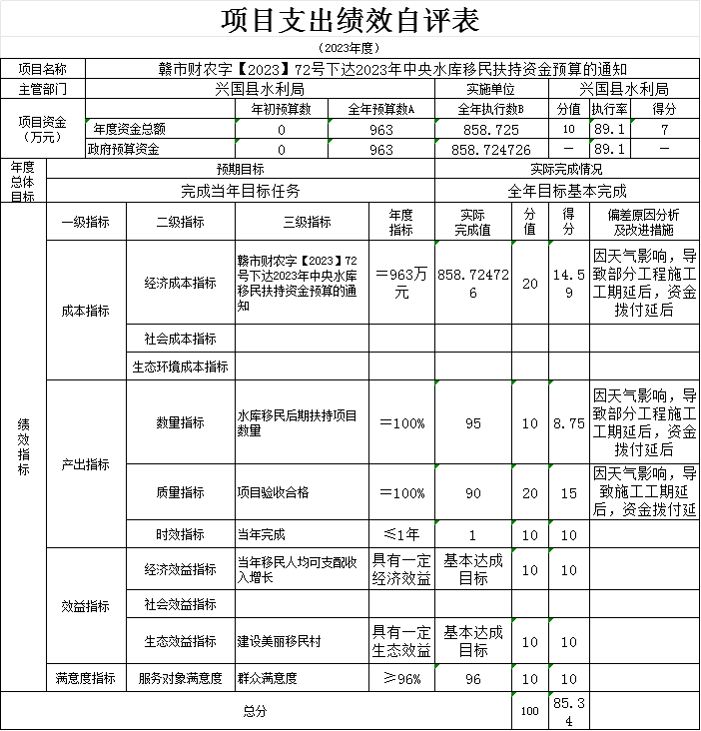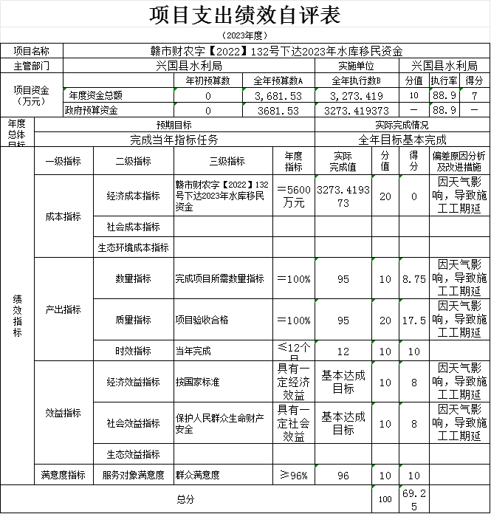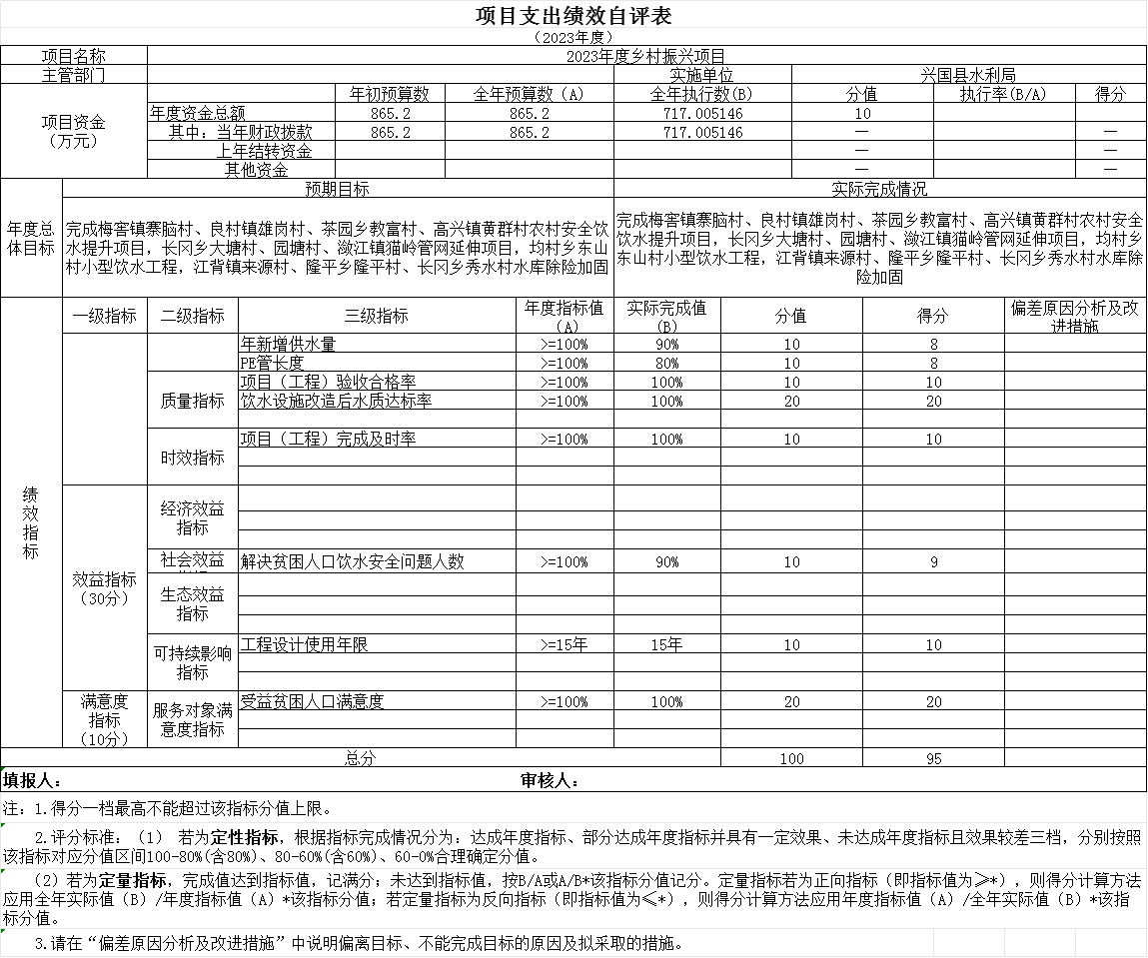

第四部分 名词解释

- 收入科目
（一）财政拨款：指县本级财政当年拨付的资金。
（二）事业收入：指事业单位开展专业业务活动及辅助活动取得的收入。
（三）其他收入：指除财政拨款、事业收入、事业单位经营收入等以外的各项收入。
（四）上级补助收入：反映事业单位从主管部门和上级单位取得的非财政补助收入。
（五）上年结转和结余：填列2022年全部结转和结余的资金数，包括当年结转结余资金和历年滚存结转结余资金。

二、支出科目
（一）农林水支出：除行政运行是反映行政单位(包括参公单位)的基本支出和部分项目支出外，其他均是专项业务支出。
（二）社会保障和就业支出：机关事业单位离退休人员工资、遗属生活补助、聘用人员岗位补贴等费用支出。
（三）卫生健康支出：反映行政事业单位基本医疗保险经费支出。

三、相关专业名词
（一）“三公”经费：是指用财政拨款安排的因公出国（境）费、公务用车购置及运行维护费和公务接待费。其中，因公出国（境）费反映单位公务出国（境）的国际旅费、国外城市间交通费、住宿费、伙食费、培训费、公杂费等支出；公务用车购置及运行维护费反映单位公务用车车辆购置支出（含车辆购置税、牌照费），按规定保留的公务用车燃料费、维修费、过桥过路费、保险费、安全奖励费用等支出；公务接待费反映单位按规定开支的各类公务接待（含外宾接待）支出。
（二）机关运行经费：是指用财政拨款安排的为保障行政单位（包括参照公务员法管理的事业单位）运行用于购买货物和服务的各项资金，包括办公费、印刷费、邮电费、差旅费、会议费、福利费、日常维修费、专用材料及一般设备购置费、办公用房水电费、办公用房取暖费、办公用房物业管理费、公务用车运行维护费以及其他费用。

